**19.10.2025 Как запускать и описание как сделано**

Оглавление

1. Что бы запустить: 1

2. Как это тут всё работает вообще. 3

КОД, На знаю тебе так больше нравится: 4

Собственно, а как? 7

Загрузить базу данных: 7

1. ****Что бы запустить:

* Запускаем pgadmin4 с PostgreSQL, загружаем базу данных (backupSQL.sql), заходим в неё, чтобы прогрузилась, рисунок 1.

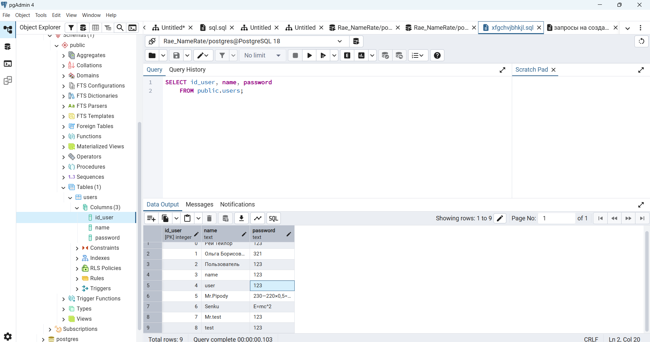

Рисунок 1 – вот так.

* Запусти мой проект у себя в vs community 2022, для этого найди файлик .sin расширением, рисунок 2.

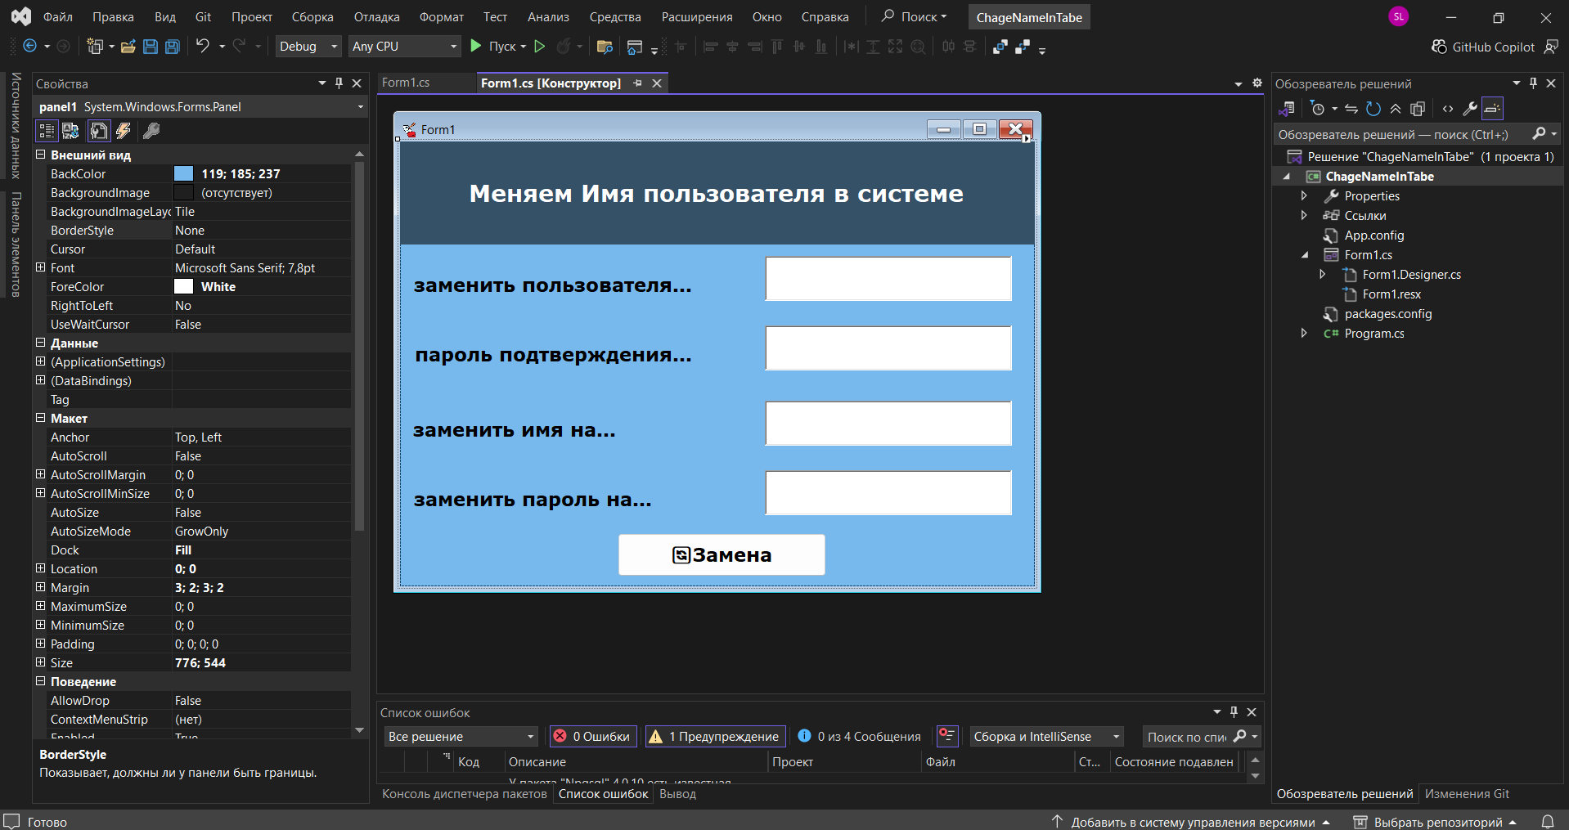

Рисунок 2 – запуск проекта.

* дальше переходишь в код и меняешь вот эту строку под свои настройки смотря какие у тебя там стоят, у меня пользователь postgress, пароль a, название БД Rae_NameRat, риуснок 3.

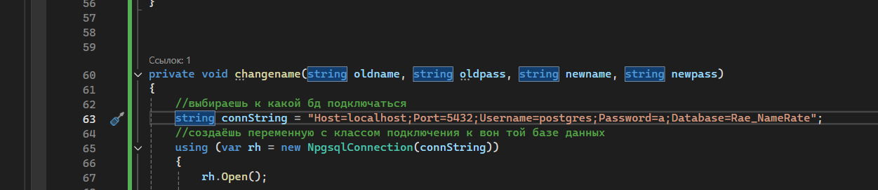

Рисунок 3 – вот эту строчку меняй.

Вот, собственно, и всё она работает вот имена и пароли что есть в системе можешь поиграть поменять таблица 1.

Таблица 1 - значения

|  |  |  |
| --- | --- | --- |
| ID | Пользователь без “ | Пароль без “ |
| 0 | "Рей Тейлор" | "123" |
| 2 | "Пользователь" | "123" |
| 3 | "name" | "123" |
| 4 | "user" | "123" |
| 5 | "Mr.Pipody" | "230—220×0,5=5!" |
| 6 | "Senku" | "E=mc^2" |
| 7 | "Mr.test" | "123" |

1. Как это тут всё работает вообще.

* Смотри изначально ты читал строки потом их отправлял по функции, рисунок 4, пока у меня только выделить и изменить, в коде для тебя расписал что каждая строчка делает.

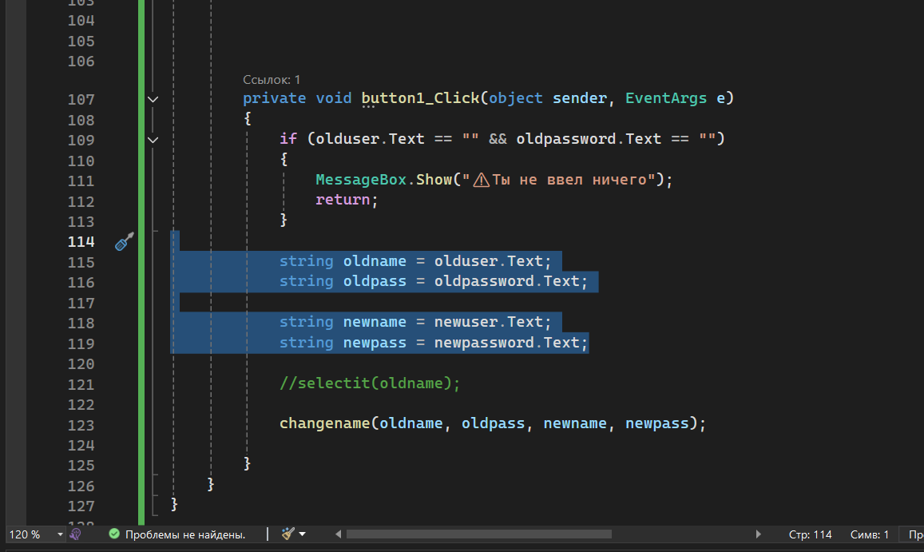

Рисунок 4 – ну да читаем строки.

* Вот эта строчка

using (var rh = new NpgsqlConnection(connString))

Пепунок 5 для общей картины, разжёвывает к какой именно базе данных ты будешь подключаться, сюда записывается длинная строка с путём, она выше, ну ниже, но на рисунке, и этот путь записывается как переменная сменный путь.

### КОД, На знаю тебе так больше нравится:

private void changename(string oldname, string oldpass, string newname, string newpass)

{

    //выбираешь к какой бд подключаться

    string connString = "Host=localhost;Port=5432;Username=postgres;Password=a;Database=Rae_NameRate";

    //создаёшь переменную с классом подключения к вон той базе данных

    using (var rh = new NpgsqlConnection(connString))

    {

        rh.Open();

        (int id, string bdpass) = selectit(oldname);

        if (id == -1)

            MessageBox.Show("⚠️Пользователя нет в системе");

        else

        {

            string sql = "UPDATE users SET name = @name, password = @pass WHERE id_user = @id";

            using (var cmd = new NpgsqlCommand(sql, rh))

            {

                cmd.Parameters.AddWithValue("id", id);

                cmd.Parameters.AddWithValue("name", newname);

                cmd.Parameters.AddWithValue("pass", newpass);

                //эта штука проверяет сколько строк было изменено

                //возвращает колличетсво изм. строк. иначе -1 если нельзя изм.

                if (cmd.ExecuteNonQuery() > 0)

                {

                    MessageBox.Show("✅Данные были успешно обновлены");

                    olduser.Text = "";

                    oldpassword.Text = "";

                    newuser.Text = "";

                    newpassword.Text = null;

                }

                else

                {

                    MessageBox.Show("🛑Данные не были обновлены");

                }

            }

        }

    }

* Дальше идёт вот такая штука рисунок 5, она отвечает за то, что ты именно собираешся делать, это как цикл, который длится 1 раз, ты туда вставляешь то что ты хочешь сделать, и то где, нашу переменную с путём к таблице. Ниже ты сделал инкапсуляцию (защиту), короче она нужна, переприсваиваешь и в пути указываешь @вот точто там было.

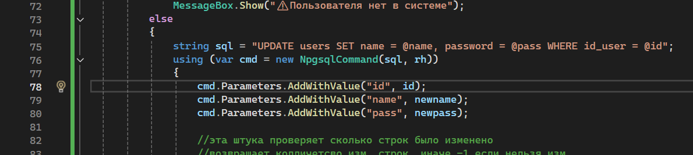

Рисунок 5 – задание запроса.

* Тут ты проверяешь, что не пустая строка ли, а тут комментарии сам прочтёшь, рисунок 6.

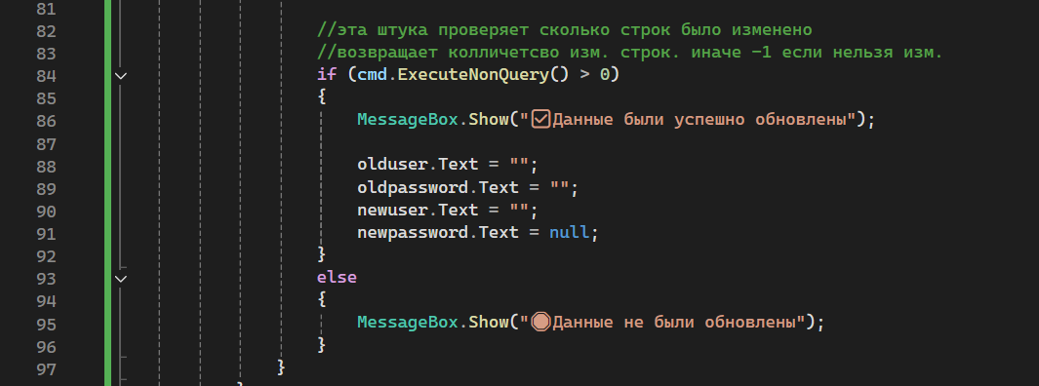

Рисунок 6 – проверка, а точно ли ты обновил.

# Picture backgroundСобственно, а как?

### Загрузить базу данных:

Для начала необходимо запустить pgadmin с скаченным PostgreSQL, создать пустую базу данных, задаваемое имя может быть произвольным только на латинице, рисунок exe1.

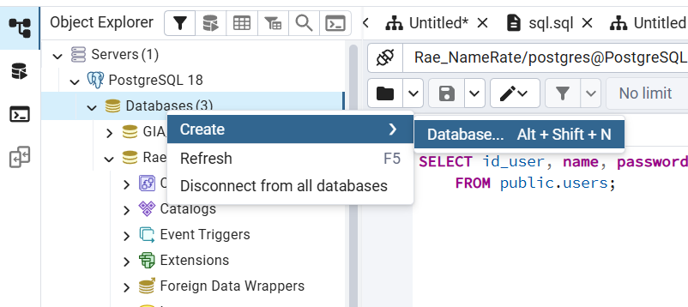

Рисунок exe1 – создание базы данных.

Далее в создавшейся базе данных, выбрать пункт restore рисунок exe 2.

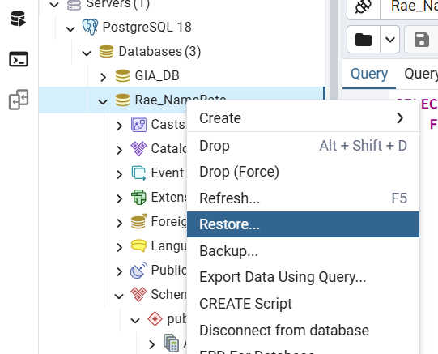

Рисунок exe2 – импортирование.

Далее необходимо выбрать документик с расширением sql, если у тебя другой ну жопа тебе попробуй по тыкаться обычно это sql и трогать ничего не надо, рисунок exe3.

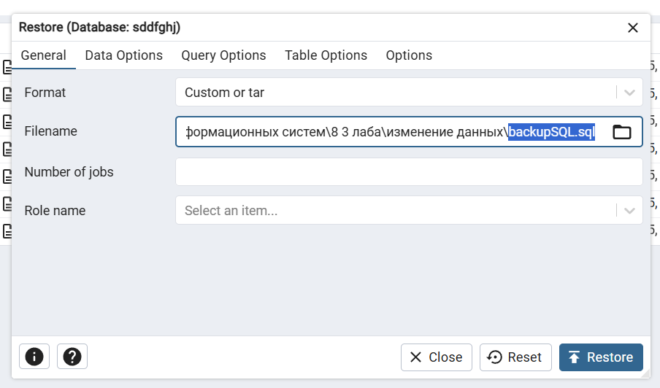

Рисунок exe3 -импортировать это.

Всё у тебя должны появиться таблички, рисунок exe4.

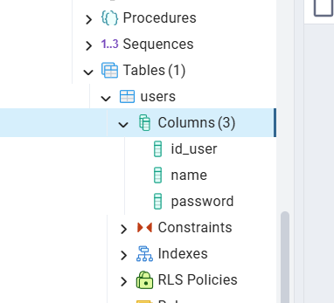

Рисунок exe4 – появившиеся таблички.